Засновано у 1918 році

понеділок, 12 травня 2025, 19:28

реклама

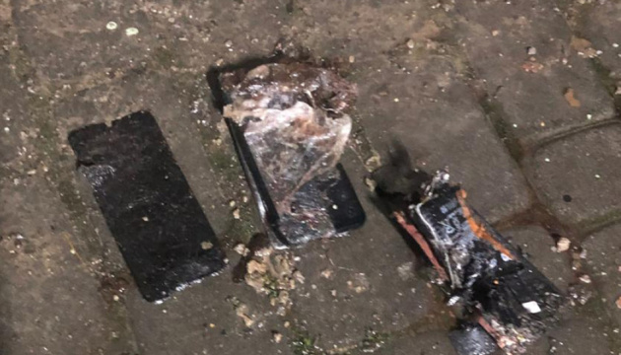

Як уберегти підлітків від вербування спецслужбами РФ - поради Міносвіти

29.03.2025 06:05

У Міністерстві освіти та науки дали поради, як уберегти підлітків від вербування російськими спецслужбами.

«Російські спецслужби намагаються вербувати українських дітей. Ворог використовує соціальні мережі й месенджери, щоб маніпулювати підлітками, пропонуючи їм «легкий заробіток». Завдання можуть починатися начебто з невинних — наприклад, розклеювання листівок, — але згодом переростати в серйозні злочини», - зазначили у МОН.

Разом із Міністерством внутрішніх справ України МОН зібрало рекомендації - як батькам і освітянам розпізнати вербування дитини й запобігти порушенню закону.

На що слід звернути увагу:

* у дитини з’явилися дорогі речі, гаджети або кошти, походження яких вона не може пояснити.
* дитина проводить багато часу в Телеграмі, має нових підозрілих знайомих.
* змінилася поведінка: дитина стала замкнутою, уникає розмов, раптово зацікавилася військовою тематикою і говорить про «швидкий заробіток».

Як діяти дорослим:

* формуйте довірливі стосунки з дитиною з раннього віку.
* говоріть із нею про правила безпеки в інтернеті.
* навчайте не спілкуватися з незнайомцями.
* поясніть, що «легкі гроші» можуть мати серйозні наслідки.
* підвищуйте рівень медіаграмотності та правової свідомості дітей.

Розкажіть [дитині](https://www.ukrinform.ua/tag-diti), що з будь-якою кризовою ситуацією вона може звернутися до інспектора СОБ (Служби освітньої безпеки). Присутність таких офіцерів у закладах освіти - це гарантія безпеки дітей.